電子処方箋管理サービス／MWS画面追加／第一弾対応イメージ

2022/11/18　武井

はじめに

電子処方箋管理サービスについて、歯科における利用ニーズが低いことから、対応当初については、導入希望医院が少ないことが見込まれる。

また、2023年3月までは、オンライン資格確認原則義務化への対応業務が優先されること。

4月以降も、Windows7および8.1のリプレース営業などを積極的に行う計画であることから、MIC側でも補助事業開始＝電子処方箋管理サービスの積極営業には結びつきにくいと考える。しかしながら、オンライン資格確認導入先において、2023年3月（オン資導入先の7割）、2024年3月（オン資導入先の9割）、2025年3月（おおむね全ての医療機関、薬局）の導入目標が掲げられていることから、ユーザーへの計画的な案内と導入を実施する必要がある。

　まずは、**電子処方箋管理サービスの申込受付をMWS上から利用できる仕組み**を第一弾対応として公開し、営業計画に応じて、機能をアップグレードする方向で検討したい。

前提条件として、オンライン資格確認導入済であること。

医療機関で、HPKIカードの準備が整っていることが必要であることは、わかりきったことではあるが、申込前にもう一度案内する必要はある。

※次ページへ

【　MWSユーザー画面イメージ　】

１．簡易申込機能の作成（既存の「サービス申込・解約」タブから、電子処方箋管理サービスの申込を実行できるようにする。

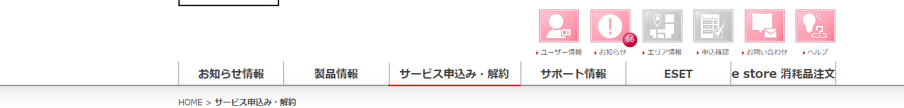

２．MWSメニュー蘭に、電子処方箋管理サービスを追加する。

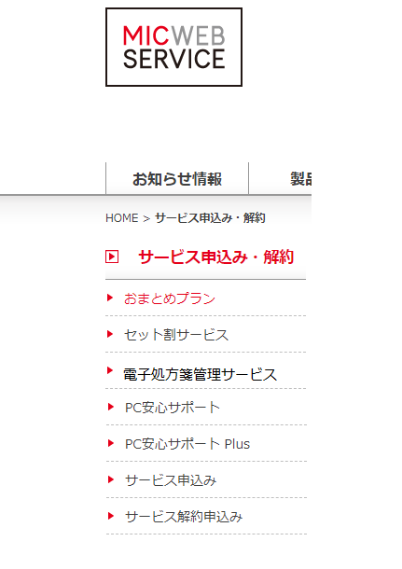

※次ページへ

３．申込画面の準備

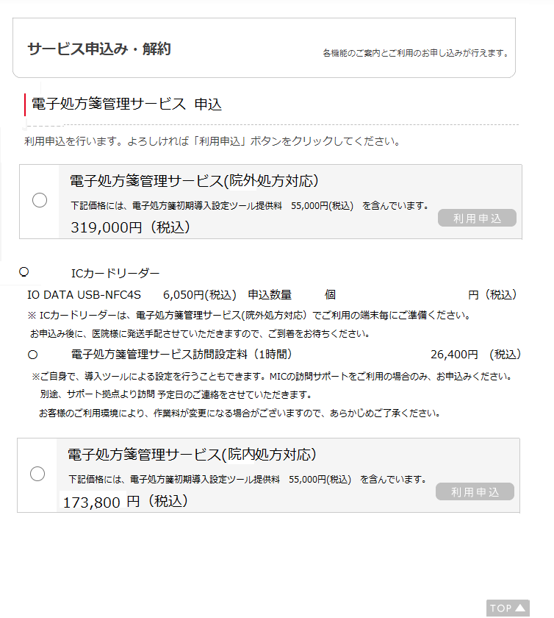

※サービス名称、価格は、あくまでイメージ案であり、決定事項ではない。  
補助金導入を想定するため、第一弾では、導入パックの申込のみとし、月額課金での販売は、第2弾以降で実現する。

※次ページへ

【　MWS　プログラム機能イメージについて　】

電子処方箋管理サービスの申込情報について、仮）電子処方箋管理サービス管理テーブルを新規で作成し、申込情報を管理できるようにする。（ここまでがMWS機能）

また、ICカードの手配(出荷)、訪問設定の終了などを、MIC側で管理する

（「導入作業終了」フラグ（＝WWの売上承認と同等の意味））ことにより、売上データの自動作成を実現する。（第一弾での売上データ作成は、営業管理部がツールを準備する。）

【　MWS申込実現における想定フロー／第一弾運用　】  
＜ユーザーが、MWSから申込を実行する＞

※PC安心サポート申込と同様に、サイトから各拠点に申込メールが送信される。

1. paletteのサービスの開始　(システム部)

通常のサービスと同様に、MWSより申込を実施することにより、paletteで準備している、電子処方箋管理サービスの機能の利用が可能になる。

ただし、ICカードリーダーの納期、訪問サポートのスケジュール調整により、実運用がすぐできない場合でも、paletteの運用に支障がないように考慮する。

1. ICカードリーダーの手配（経理部）

　申込情報をもとに、ICカードリーダーを発注し、ユーザーに発送手配する。

※当初は、仕入先(ダイワボウ)からの発送を想定。注文が多くなれば、配送センターに在庫が必要になる。

※事前に、おおよその納期を共有しておくと、訪問予約が進めやすくなる。

申込情報→経理部への発注依頼は、営業管理部にて行う。

売上については、estore商品として取り扱うが、出荷完了は、経理部より、担当拠点(CC:営業管理部)に連絡する。

※第一弾は、手作業で開始

※ICカードリーダー（IO DATA USB-NFC4S(2022/11発売予定)を想定する。

1. 訪問申込の調整（CS事業部・拠点）

　申込情報をもとに、カードリーダーの出荷予定を確認し、訪問設定日を決める。

※院内処方の場合は、カードリーダーは不要。

1. 作業終了（CS事業部　課長以上）

　設定作業が終了したタイミングで、担当拠点の課長より、営業管理部あてに終了連絡をもらう（第一弾の運用）。設定終了の連絡をもとに、営業管理部にて、電子処方箋管理サービス(パック)及び、設定作業料の売上データを作成する。

1. サービスの利用期限　※パックに含むのは60ケ月と仮定

　売上データは、設置作業終了月の月末、もしくは、終了のタイミングで作成する。

※カードリーダーは出荷のタイミング

パックサービスの利用終了は、売上月翌月起算、60ケ月後を想定し、売上データ生成時に自動でセットする。

※販売開始時までに、正式に決定する。

1. 申込の取り消し

　他のサービスと同様に、営業管理部にメールで依頼する

1. その他（検討しておくべきこと）
2. 院内処方から、院外処方に運用が変更になった場合

→①　院内サービスを解約し、院外サービスを申し込む必要がある。

　②　**別途移行設定作業が必要になる（電子署名、電子認証利用のため）**

　③　パック販売の場合、途中解約ができないので、①の運用ではなく、

　　院内+院外サービスの差分を

月額課金にするような運用を準備する必要はないか？

1. 利用期間終了後の月額課金

　電子処方箋管理サービスの価格決定のための資料として、機能分けの価格案を提示するが、電子商法戦管理サービスは、院内、院外の2パターンでのサービス提供とし、複雑な組み合わせは想定しない。

※　今後の追加機能の対応や、マスタメンテナンスが見込まれるためサポートがシンプルにできる提供としたい。

以上